Bài tập thực hành tuần 4

Báo cáo bởi: Trần Mậu Gia Khánh, lớp K70I-CS4.
I. Mô tả:
- Dự án nhóm làm bài tập triết học của lớp Triết 33.
- Công cụ quản lý dự án : Google Drive, Spreadsheet
- Công cụ soạn thảo tài liệu cộng tác : Googles Docs, Canva, Miro.
- Công cụ lưu trữ và chia sẻ tệp : Google Drive.
- Công cụ giao tiếp nhóm: Messenger.

II. Công cụ quản lý dự án: Google Drive, Spreadsheet
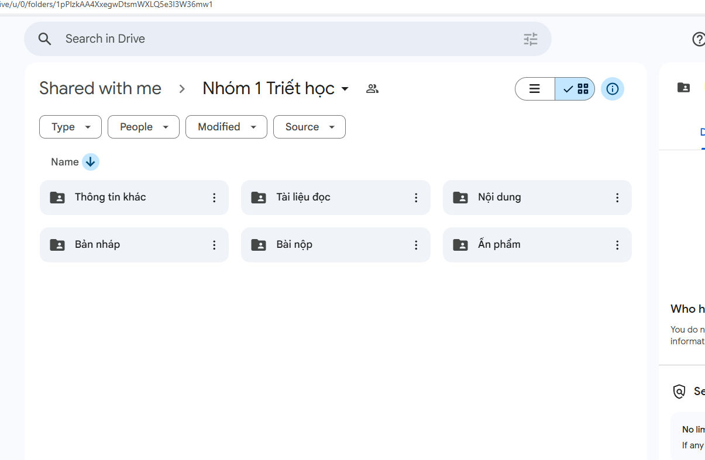
- Tôi chia các nhóm nhiệm vụ với cùng chức năng cùng nhau.
- Việc chia nhiệm vụ như này có hiệu quả trong quan sát.
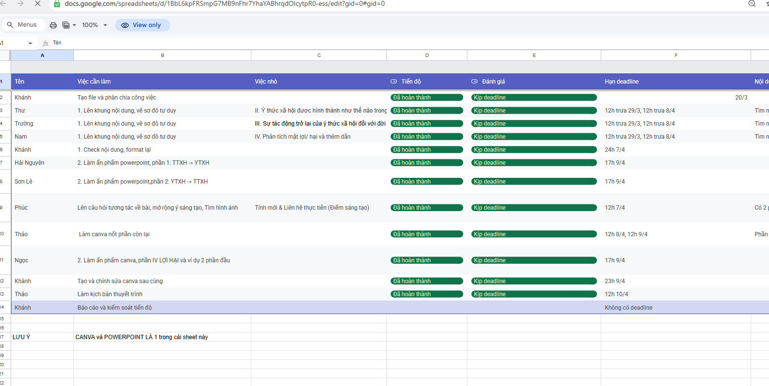
- Tôi quản lý tiến độ bằng spreadsheet, rất hữu ích khi chỉnh sửa và giao thêm nhiệm vụ.

III. Công cụ soạn thảo tài liệu cộng tác : Googles Docs, Canva, Miro.
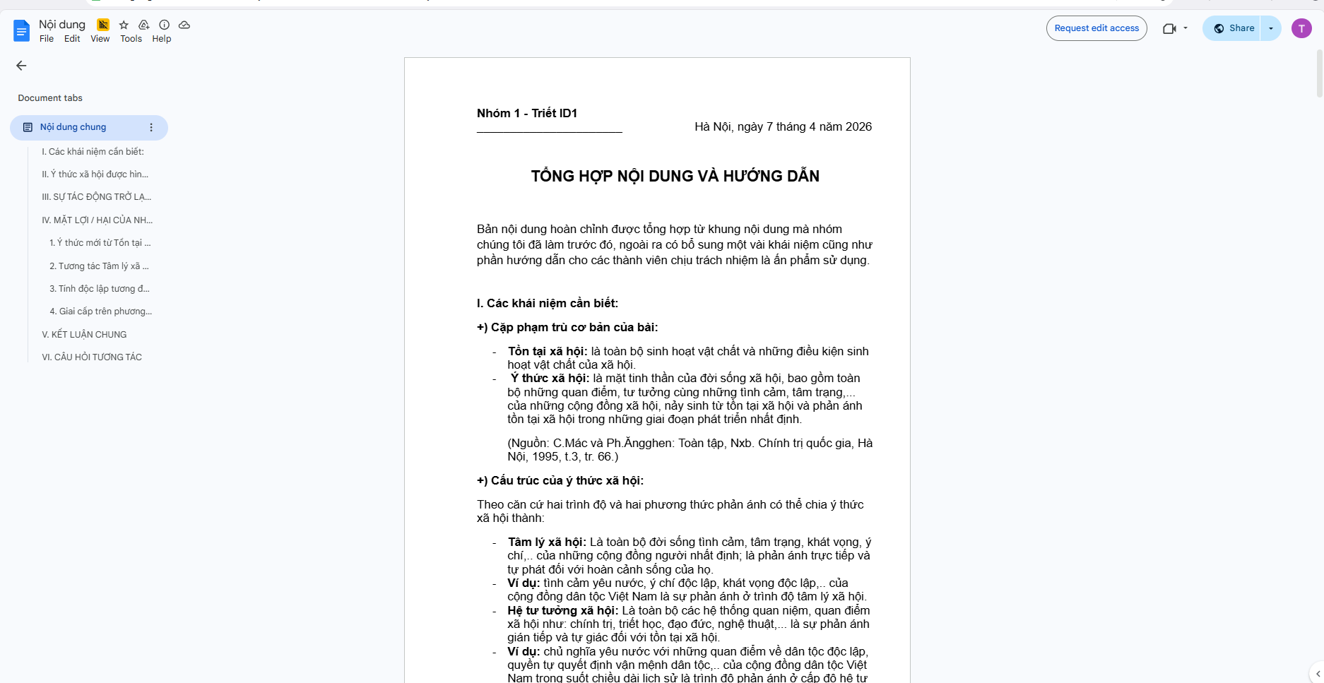
- Ví dụ phần nội dung tôi dung docs để soạn thảo.
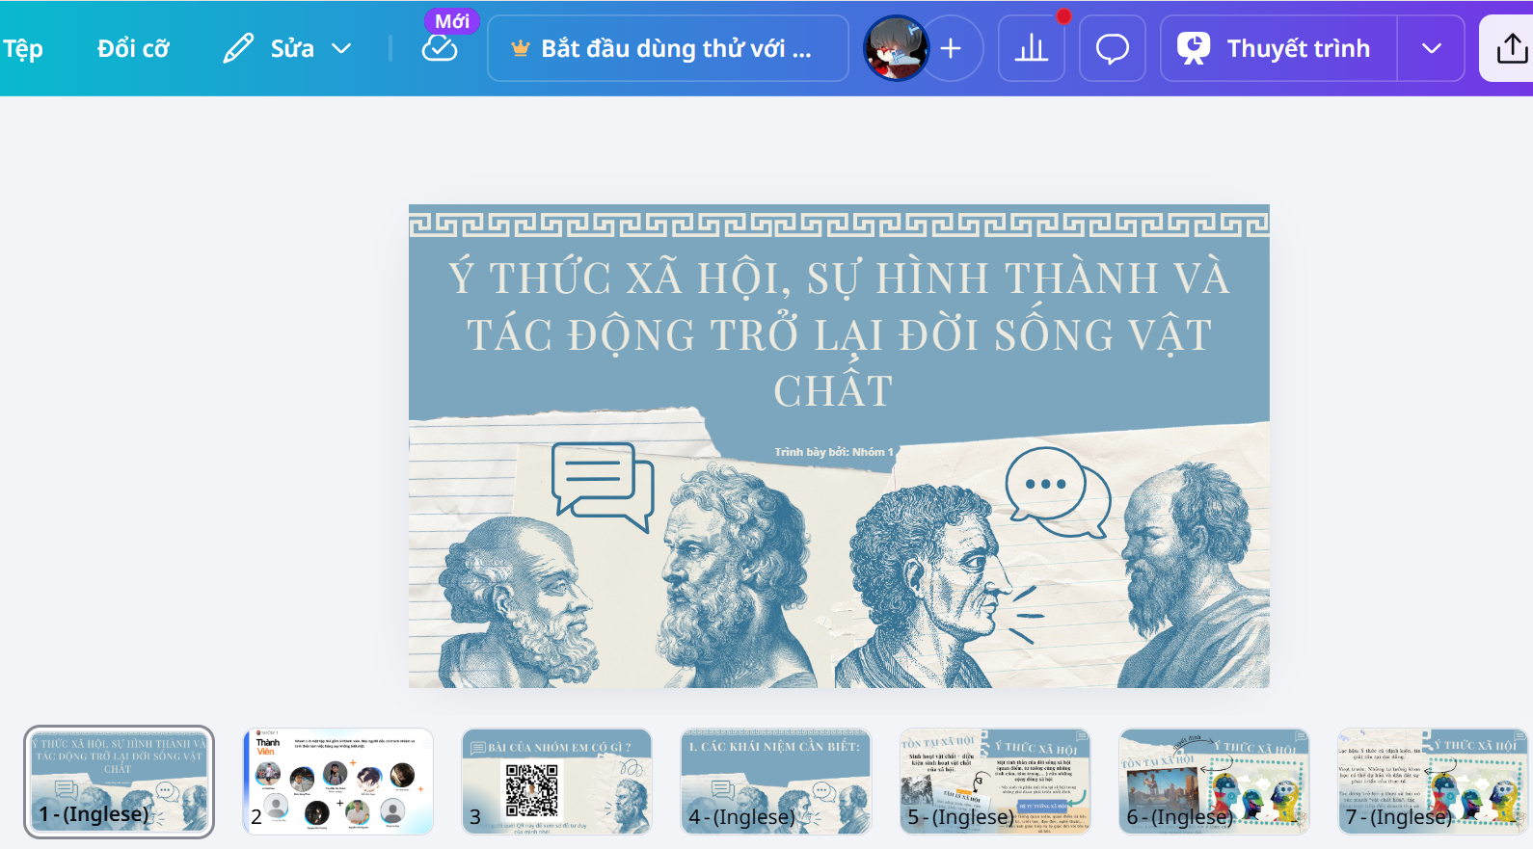
- Nhóm tôi dùng canva làm ấn phẩm trình chiếu.
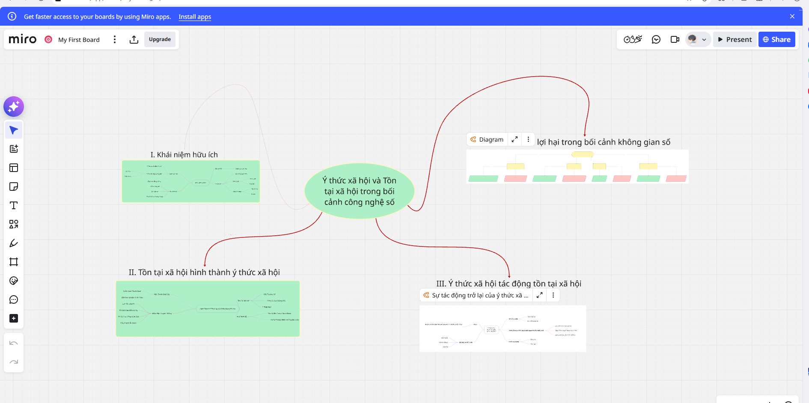
- Ngoài ra nhóm tôi vẽ sơ đồ tư duy bằng miro.

IV. Công cụ lưu trữ và chia sẻ tệp: Google Drive:
- Tôi lưu trữ ảnh qua drive chung:
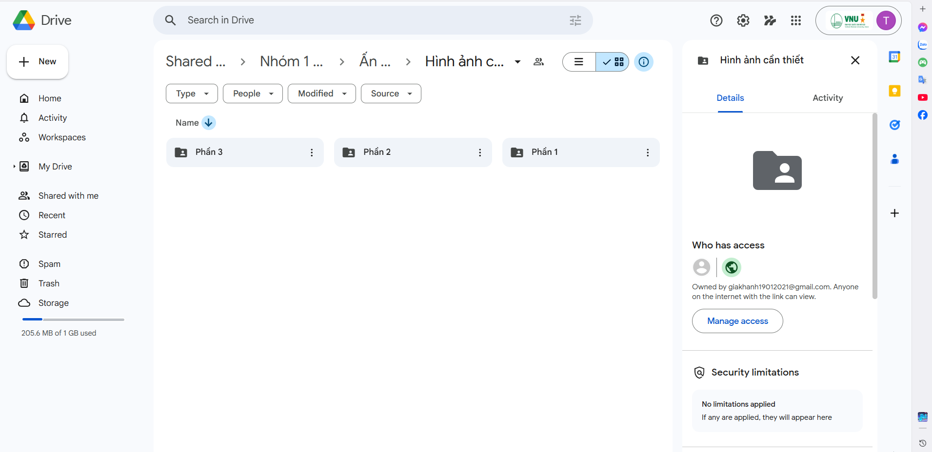

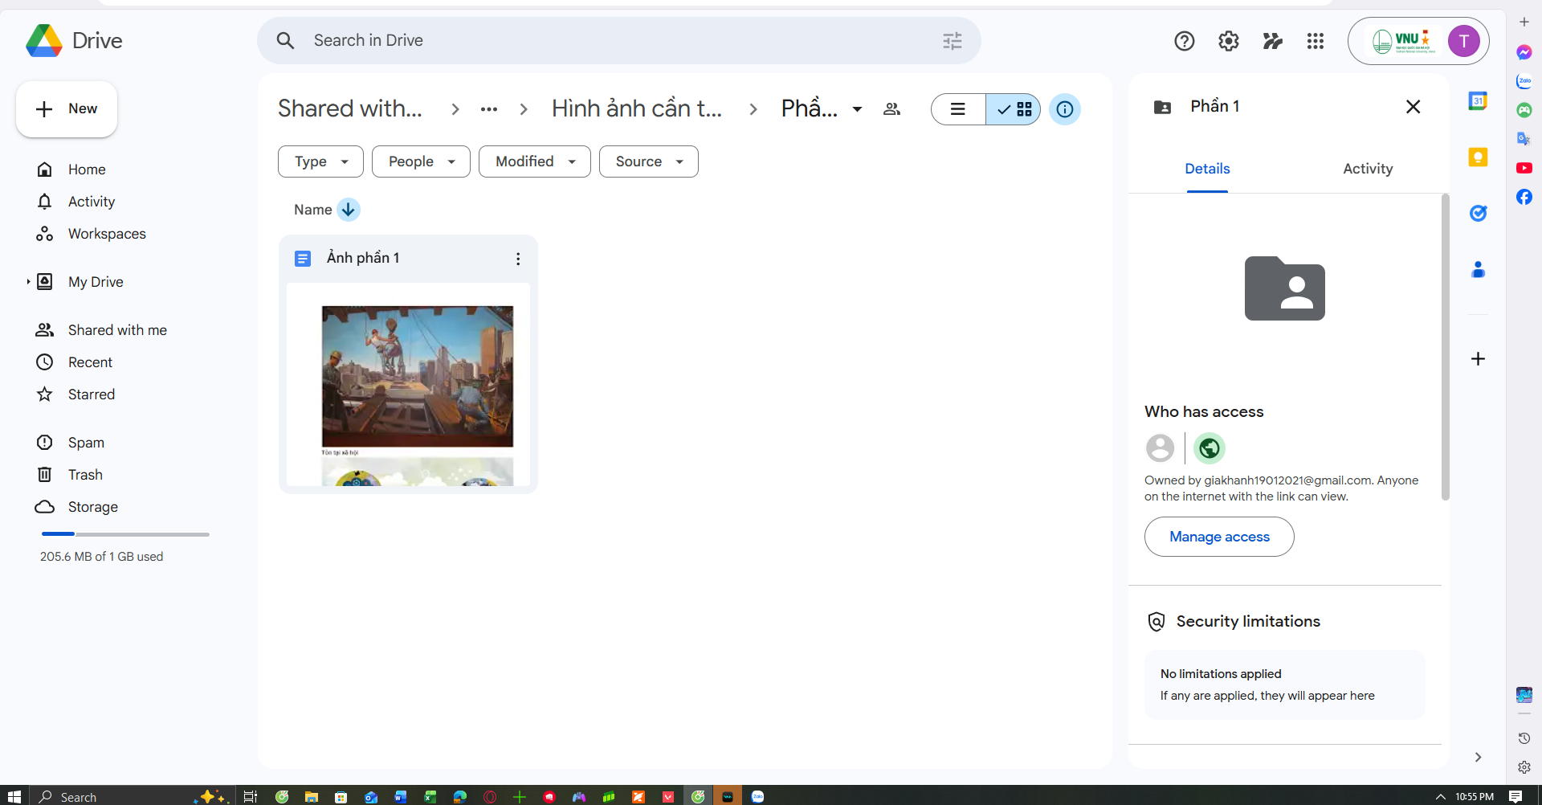
- Việc phân chia nhiều thư mục cho các phần khoa học hơn.

V. Công cụ giao tiếp nhóm: Messenger.

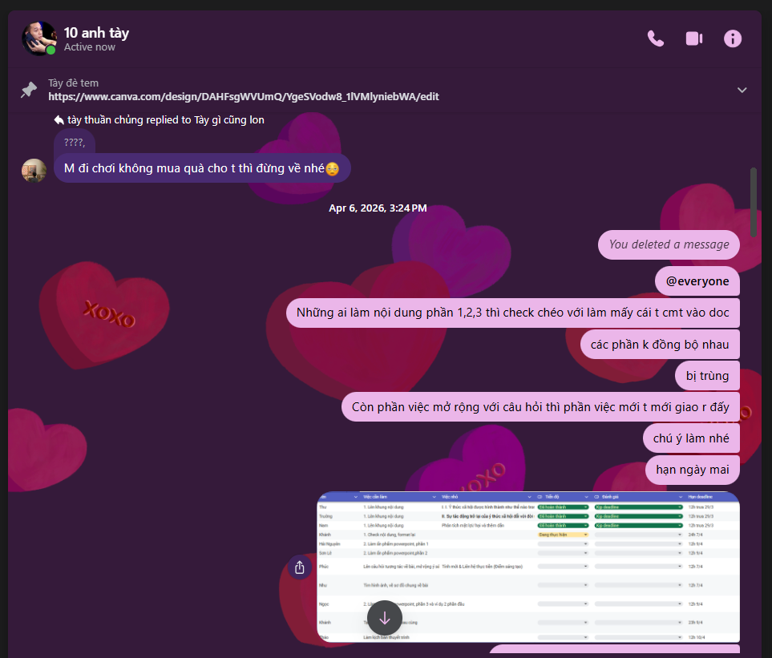
- Việc sử dụng Messenger tuy không chuyên nghiệp nhưng lại phổ biến và dễ sử dụng hơn với các thành viên,
- Với cương vị trưởng nhóm, tôi thường xuyên giao tiếp, hỗ trợ các thành viên.
VI. Khó khăn và cách giải quyết:
- Khó khăn duy nhất đó là việc quản lý thành viên khi đang sử dụng điện thoại. Bởi lẽ các công cụ soạn thảo đều có hạn chế khi sử dụng với màn hình nhỏ.
- Giải quyết: Sử dụng máy tính xách tay.
- Ngoài ra có vấn đề về quyền truy cập file, tôi chia mức truy cập là comment, view và modify, ví dụ với file nội dung để modify, trong khi file báo cáo để view.
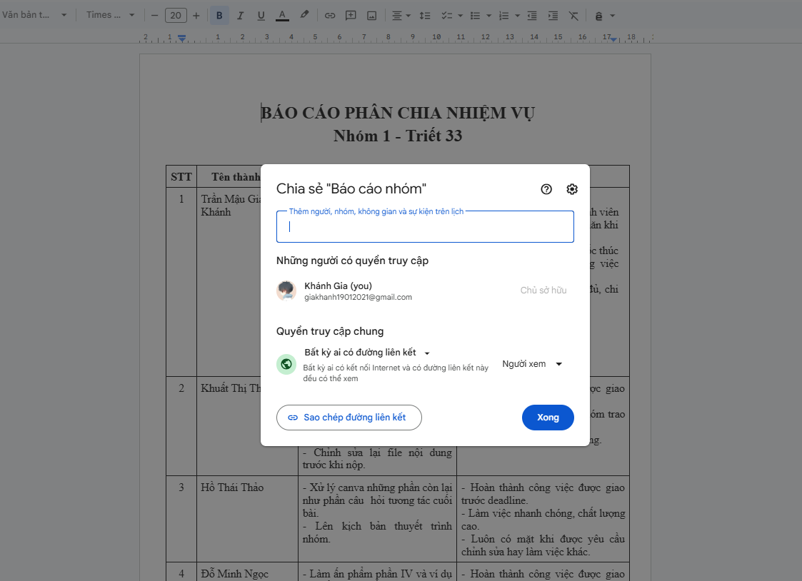
- File báo cáo để view.
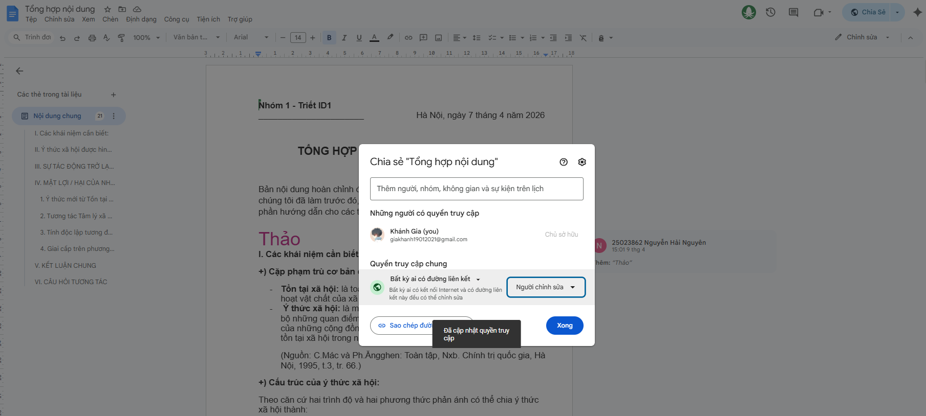
- File nội dung để modify.

